Россия Конституциясенә төзәтмәләр кертү буенча тавыш бирү башланды

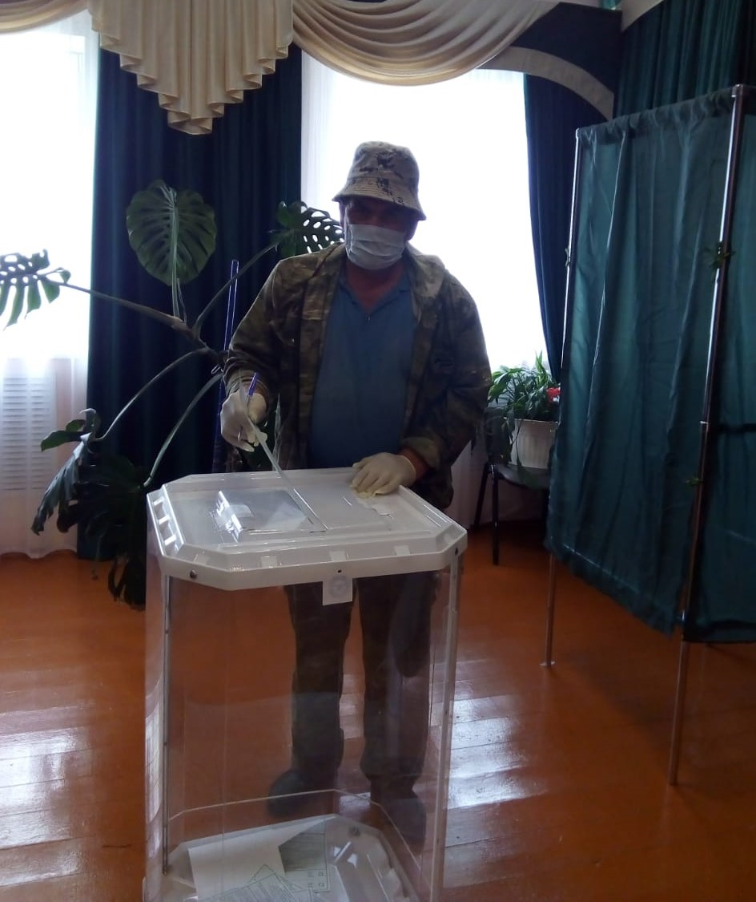

Бүген Россия Конституциясенә төзәтмәләр кертү буенча тавыш бирү участоклары ачылды. Халыкка уңайлы булсын өчен, шулай ук ишегалларында тавыш бирү өчен күчмә мәйданчыклар да оештырылды.

Көн дәвамында участокта дезинфекция сыеклыклары белән җыештыру, шул исәптән тартмаларны, кабинкаларны, күчмә әрҗәләрне эшкәртү каралган. Көн ахырында, комиссиянең эше төгәлләнгәч, дезинфекция ясау җиһазлары булган махсус бригада килеп участокны эшкәртәчәк һәм аны киләсе көнгә әзерләячәк.

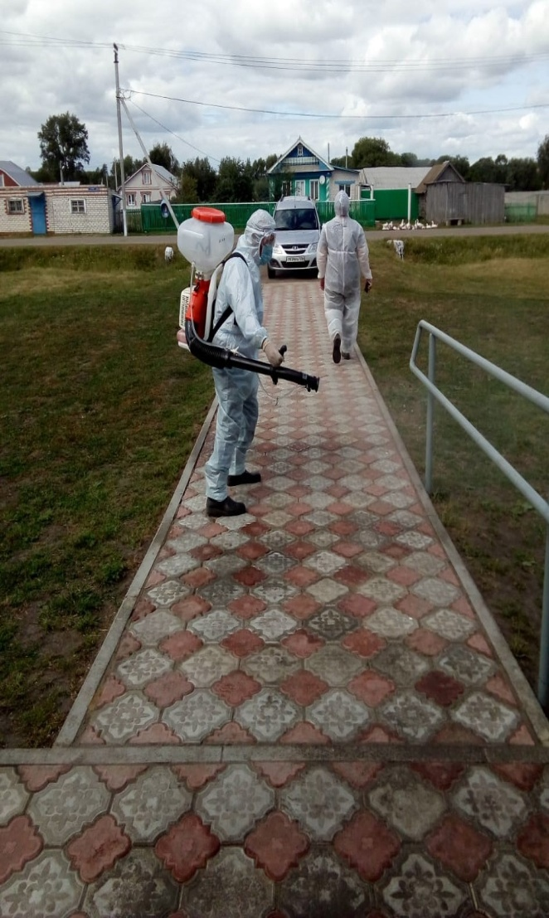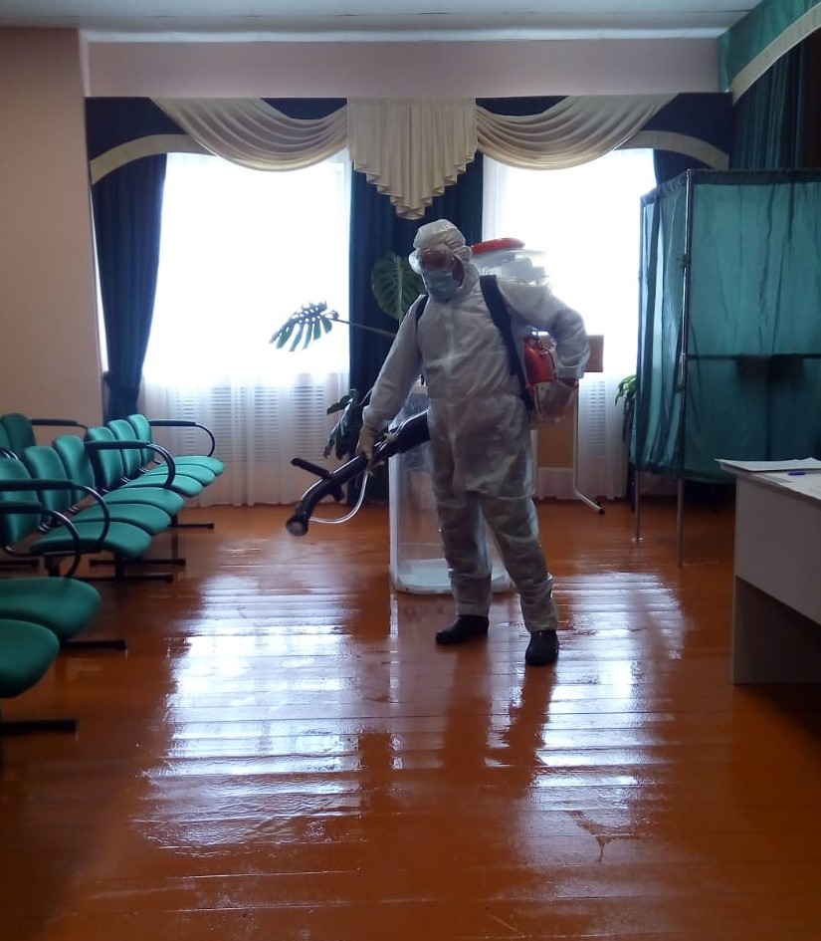

25.06.2020 ел

